Конспект занятия
по теме: «Система компьютерной презентации»

- Что такое презентация.

Презентация (от английского «presentation» - представление) - это набор цветных картинок-слайдов на определенную тему, который хранится в файле специального формата с расширением .РРТ. На каждом слайде можно поместить произвольную текстовую и графическую информацию. Презентации иначе называют слайд-фильмами.
Назначение презентаций:
демонстрация товаров и услуг перед покупателями и заказчиками;
рекламные цели;
информация о положении дел;
проведение докладов, конференций, семинаров, защит и т.д.;
создание и демонстрация учебных и справочных слайд-фильмов;
рассказ о работе кружков, секций и клубов;
демонстрирование коллекций и спортивных достижений;
создание сказок и т.д.

2. Общие сведения о MicrosoftPowerPoint.

В пакет MicrosoftOffice для Windows входит приложение MSPowerPoint, предназначенное для создания и редактирования произвольных презентаций. Техника редактирования в основном схожа с текстовыми редакторами.
В работе с PowerPoint есть две группы операций:
- создание и редактирование картинки-слайда
- монтаж из этих картинок презентации (слайд-фильма).
3. Запуск и выход из программы.

Для запуска программы PowerPoint можно воспользоваться двумя способами:
- Выполнить двойной щелчок на значке программы на рабочем столе
- Запустить программу через меню кнопки ПУСК
Для выхода из программы необходимо выполнить следующую последовательность действий:
- Закрыть все диалоговые окна
- Закрыть все открытые и свернутые окна презентаций
- Закрыть окно программы Power Point

4. Окно программы

Окно программы имеет стандартный вид, присущий всем программным окнам Windows. Оно содержит:
заголовок
строку меню
панели инструментов (стандартная, форматирование, команды, рисование, структура, настройка изображения)
рабочую область
кнопки режимов PowerPoint, с их помощью можно менять режим показа слайдов на экране
строку состояния, в которой показан текущий режим работы, выбранный шаблон и др.
Данная программа, как и все офисные программы, имеет ПОМОЩНИКа по Offise. Его кнопка с изображением лампочки расположена на панели инструментов Стандартная. Спрятать ПОМОЩНИКА - правый щелчок в окне Помощника и выбрать команду СКРЫТЬ ПОМОЩНИКА. Закрыть - щелчок на кнопке ЗАКРЫТЬ. Изменить вид Помощника - щелчок в окне помощника и выбрать команду ВЫБОР ПОМОЩНИКА, затем перейти к вкладке КОЛЛЕКЦИЯ и с помощью кнопок ДАЛЕЕ и НАЗАД осуществить свой выбор.

5. Как быстро создать презентацию

Самый быстрый способ создания новой презентации - воспользоваться услугами МАСТЕРА АВТОСОДЕРЖАНИЯ, который надо выбрать в диалоговом окне, появляющемся сразу после загрузки программы PowerPoint. После его выбора на экран выводится окно МАСТЕРА, который будет задавать вам вопросы. На основании ваших ответов МАСТЕР за несколько шагов создаст «черновик» профессиональной презентации из 8-15 слайдов. Эту презентацию останется только отредактировать.
Добавить новый слайд в презентацию:
сделать текущим слайд, перед которым надо добавить
щелчок на кнопке СОЗДАТЬ СЛАЙД (на панели КОМАНДЫ)
выбрать авторазметку в открывшемся диалоговом окне (т.е. выбрать стиль слайда)
Удалить слайд:
удаление можно производить в режимах СТРУКТУРА, СОРТИРОВЩИК СЛАЙДОВ и СЛАЙДЫ
в режимах СТРУКТУРА или СОРТИРОВЩИК СЛАЙДОВ выбрать слайд и нажать DELETE
в режиме СЛАЙДЫ перейти к слайду, выбрать из меню ПРАВКА команду УДАЛИТЬ СЛАЙД

6. Режимы просмотра презентаций

Различные режимы позволяют просматривать вашу работу с различных точек зрения. Имеется пять режимов:

Режим СЛАЙДЫ - показывает слайд на весь экран; можно редактировать только один слайд.
Режим СТРУКТУРА - включается нажатием кнопки РЕЖИМ СТРУКТУРЫ; он свободен от всех элементов оформления, таких как фон слайда или привязка текста к определенному месту на слайде, что позволяет сконцентрироваться на смысловом содержании презентации; в этом режиме можно определить по пиктограммам содержит ли слайд графические объекты.
Режим СОРТИРОВЩИК СЛАЙДОВ - для просмотра всех слайдов презентации в миниатюрном виде; удобен для оценки внешнего вида всей презентации в целом.
Режим СТРАНИЦЫ ЗАМЕТОК - показывает один слайд с текстовым полем под ним, куда можно ввести примечания к слайду, которые будут видны только докладчику и больше никому; в поле заметок можно ввести текст для памяток, которые будут розданы аудитории после окончания доклада.
Режим ПОКАЗ СЛАЙДОВ - показывает слайд за слайдом (это способ демонстрации презентации);панели инструментов и строка меню спрятаны; изображение слайда занимает весь экран.

7. Добавление нового слайда.

- сделать текущим слайд, перед которым надо добавить
- щелчок на кнопке создать слайд (на панели КОМАНДЫ)
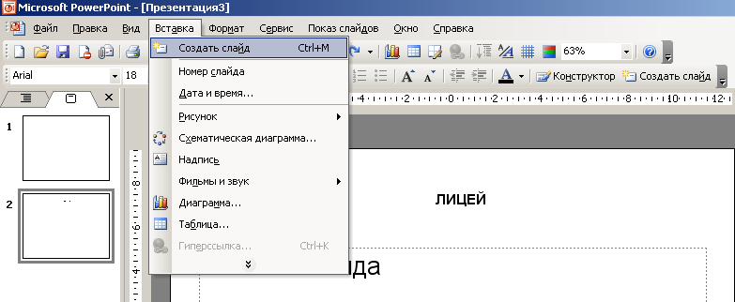
выбрать авторазметку в открывшемся диалоговом окне (т.е. выбрать стиль слайда)
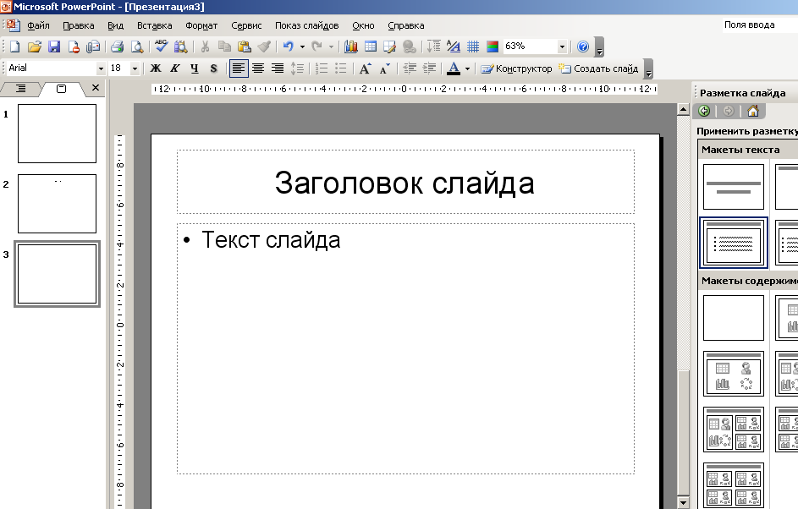

8. Удаление слайда.

удаление можно производить в режимах структура, сортировщик слайдов ислайды
в режимах структура или сортировщик слайдов выбрать слайд и нажать delete
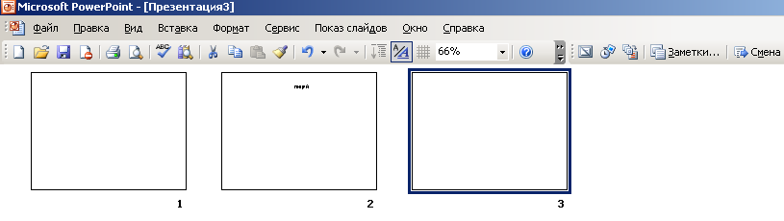
в режиме слайды перейти к слайду, выбрать из меню правка команду удалить слайд
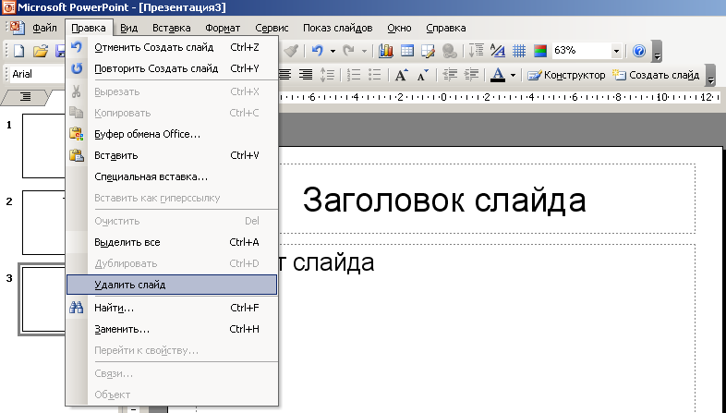

9. Использование полей ввода.

На слайде имеется несколько полей ввода, предназначенных для ввода текстовых и графических объектов.
С этими полями можно выполнять следующие действия:

9.1. Перетаскивание.
Последовательность:
выделить поле (щелчок на нем)
перетащить мышью на новое место
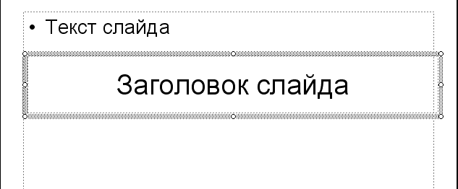

9.2. Изменение размеров.
Последовательность:
- выделить поле (щелчок на нем)
- перетаскивать маркеры выделения в нужном направлении
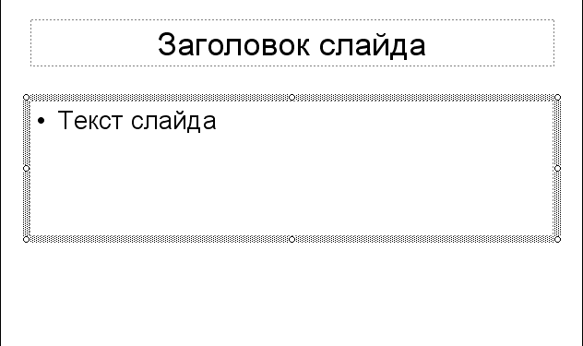
9.3. Удаление.
Последовательность:
- выделить поле (щелчок на нем)
- перетаскивать маркеры выделения в нужном направлении
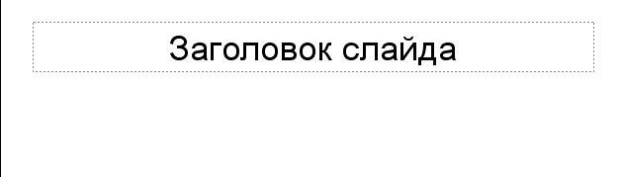

10. Работа с графическими объектами.

PowerPoint предлагает богатейший набор средств и методов для выполнения различных операций с графикой в слайдах.

10.1. Добавление рисунков из файла.

PowerPoint позволяет импортировать и вставлять в слайды любые графические изображения из различных файлов.
Последовательность:
Меню ВСТАВКА
Команда РИСУНОК
Команда ИЗ ФАЙЛА
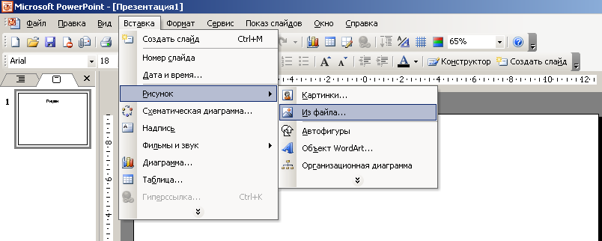
- В открывшемся диалоговом окне выбрать нужный файл с картинкой
- Щелчок на кнопке ВСТАВИТЬ

10.2. Вставка объектов из коллекции Microsoft Clip Gallery.

В состав офисных приложений Windows входит встроенная программа Microsoft Clip Gallery. Она содержит достаточно большое количество картинок различной тематики.
Последовательность:
- Меню ВСТАВКА
- Команда РИСУНОК
- Команда КАРТИНКИ
- В нижней части ОБЛАСТИ ЗАДАЧ выбрать пункт УПОРЯДОЧИТЬ КАРТИНКИ
- В открывшемся списке коллекций выбрать КОЛЛЕКЦИИ MICROSOFTOFFICE
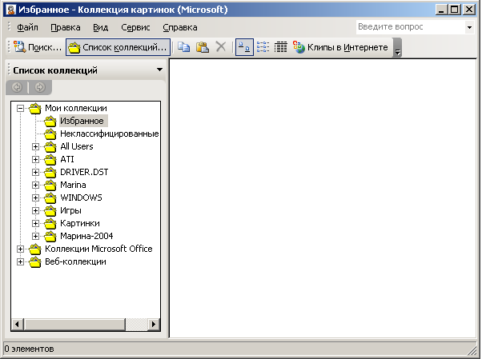
- Просмотреть предложенные категории картинок и выбрать нужную
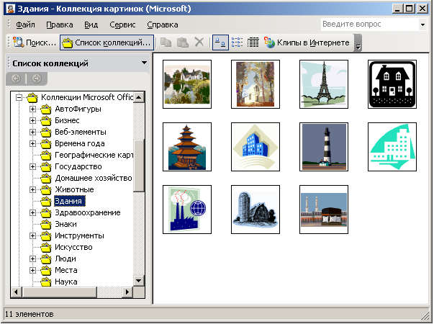
- Раскрыть список на картинке и выбрать команду КОПИРОВАТЬ
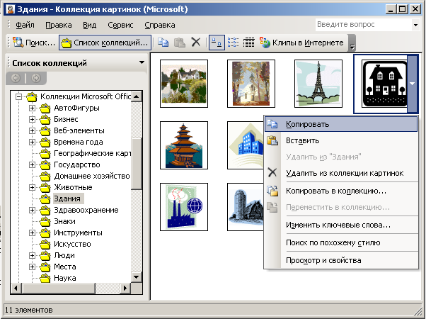
- Правый щелчок на слайде
- Команда ВСТАВИТЬ

10.3. Изменение размеров картинок.

Последовательность:
- выделить объект (щелчок на нем)
- перетаскивать маркеры выделения в нужном направлении
Если надо изменить размер, но сохранить при этом пропорции – перетащить угловой маркер, удерживая нажатой клавишу CTRL.

10.4. Художественные надписи коллекции WordArt.

В документах, созданных в текстовом процессоре Word, в качестве заголовков можно использовать художественные надписи из коллекции WordArt.
Порядок действий:
- щелчок на кнопке ДОБАВИТЬ ОБЪЕКТ WORDART
- в открывшемся диалоговом окне выбрать стиль надписи (щелчок на нужной надписи)
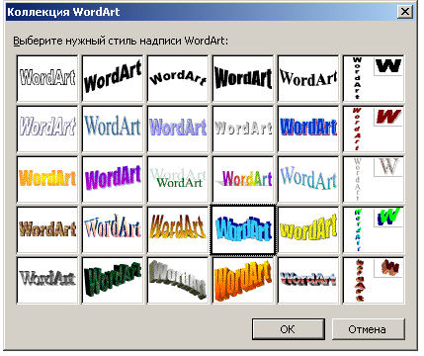
- в следующем окне ввести нужную надпись, выбрав для нее тип, размер и способ начертания шрифта
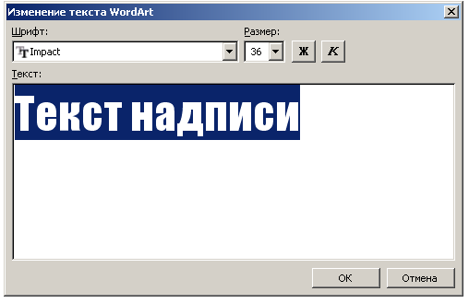
- щелчок на кнопке Ок
- если необходимо с помощью маркеров изменить размеры надписи
- если нужно перетащить надпись в нужное место
- для редактирования объекта WordArt имеется специальная панель инструментов WordArt, которая предоставляет следующие возможности:

ДОБАВИТЬ ОБЪЕКТ WordArt – запускает WordArt для создания нового объекта
ИЗМЕНИТЬ ТЕКСТ – выбор типа, размера и атрибутов шрифта
КОЛЛЕКЦИЯ WordArt – открывает диалоговое окно WordArt и позволяет выбрать другой стиль
ФОРМАТ ОБЪЕКТА WordArt – открывает диалоговое окно и позволяет устанавливать цвета и начертание линий, размер и положение объекта
ФОРМА WordArt – позволяет выбрать изгиб линий текста
СВОБОДНОЕ ВРАЩЕНИЕ – позволяет вращать выделенный объект
ВЫРОВНЯТЬ БУКВЫ ПО ВЫСОТЕ – выравнивает по высоте буквы верхнего и нижнего регистра
ВЕРТИКАЛЬНЫЙ ТЕКСТ – изменяет направление текста в объекте с горизонтального на вертикальное и наоборот
ВЫРАВНИВАНИЕ WordArt – изменяет способ выравнивания текста в объекте
МЕЖСИМВОЛЬНЫЙ ИНТЕРВАЛ – увеличивает или уменьшает межсимвольный интервал.
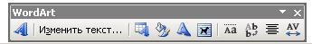

Вопросы
для самоконтроля и взаимоконтроля студентов
по теме: «Система компьютерной презентации»

- Что вы понимаете под презентацией?
- Для чего нужны презентации и где они используются?
- Что такое MicrosoftPowerPoint и в пакет каких документов входит данная программа?
- Какие элементы содержит окно программы?
- Как быстро создать презентацию
- Какие режимы просмотра презентаций имеет данная программа?
- Кратко охарактеризуйте эти режимы.
- Что такое поле ввода?
- Из каких элементов оно состоит?
- В каких режимах работы программы PowerPoint виден текст в поле ввода?
- Что нужно для того, чтобы добавить текст в слайд?
- Как удалить поле ввода?
- Какие возможности форматирования текста в слайде имеются в программе PowerPoint?
- Какие особенности создания слайдов имеются в режиме СТРУКТУРА?
- Как вставить в слайд графический клип из библиотеки PowerPoint?
- Как удалить рисунок из слайда?
- Что нужно для вставки рисунка из графического файла в слайд?
- Как создать объект Word Art?
- Назовите операции форматирования объекта Word Art.

Конспект занятия
по теме: «Оформление презентации. Звук и видео в презентации. Демонстрация презентаций»

1. Изменение цвета фона слайдов.
Последовательность:
- открыть образец слайдов
- меню ФОРМАТ
- команда ФОН
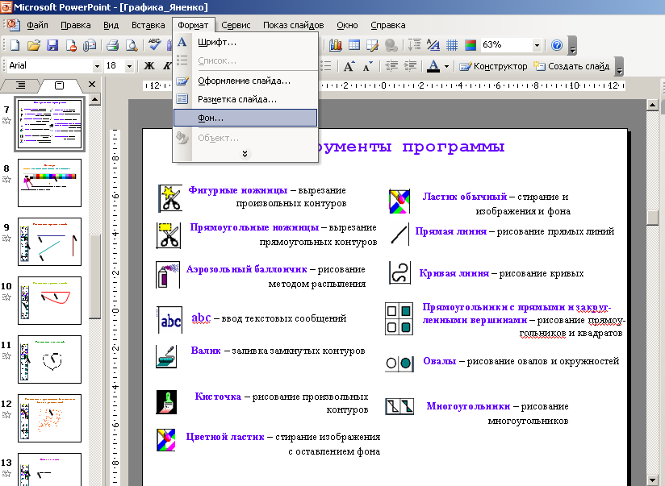
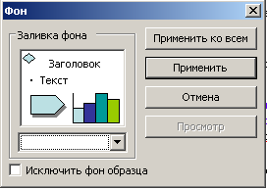
- в диалоговом окне раскрыть поле со списком и выбрать опцию ДОПОЛНИТЕЛЬНЫЕ ЦВЕТА
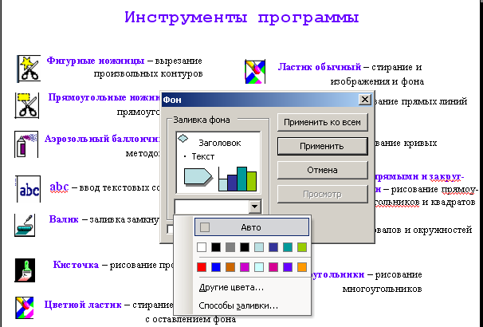
- в открывшемся диалоговом окне ЦВЕТА выбрать понравившийся цветОк
- щелчок на ПРИМЕНИТЬ КО ВСЕМ для установки одинакового цвета фона во всех слайдах

2. Изменение оформления.

Последовательность:
- Панель ОБРАЗЕЦ СЛАЙДОВ
- ШАБЛОНЫ ОФОРМЛЕНИЯ
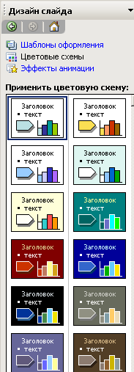
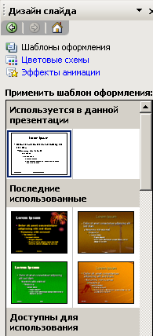
- щелчок на выбранном шаблоне
3. Изменение существующей цветовой схемы.

Последовательность:
- Панель ОБРАЗЕЦ СЛАЙДОВ
- ИЗМЕНИТЬ ЦВЕТОВЫЕ СХЕМЫ
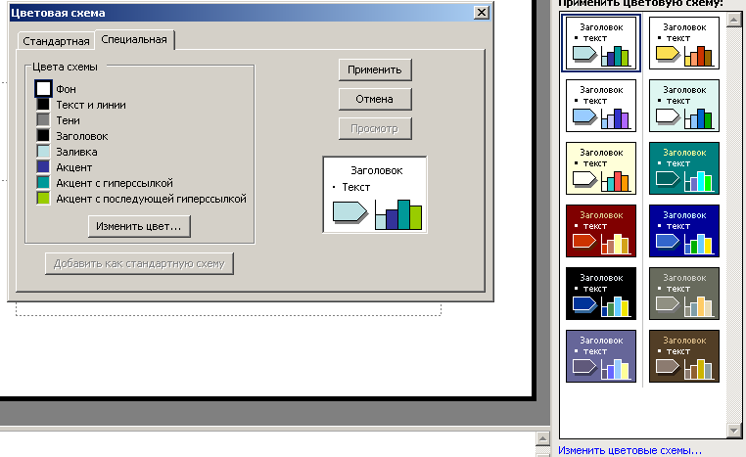
- щелчок на вкладке СПЕЦИАЛЬНАЯ; все выбранные вами цвета отобразятся в ячейках списка ЦВЕТА СХЕМЫ
- выбрать изменяемую ячейку
- щелчок на кнопке ИЗМЕНИТЬ ЦВЕТ
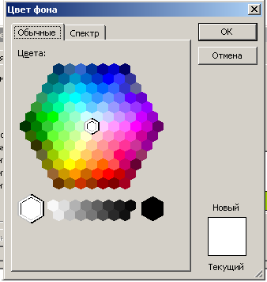
- в открывшемся диалоговом окне ЦВЕТ ФОНА выбрать новый цвет
- Ок (новый цвет появится в палитре вместо прежнего)
- щелчок на кнопке ПРИМЕНИТЬ – добавление новых цветов в текущий слайд
Немаловажную роль в создании презентаций имеет возможность применения к различным объектам слайдов различных эффектов анимации. Добавление анимации и ее настройка производится в обычном режиме.
4. Добавление анимации.
Последовательность:
- Выбрать нужный слайд
- Меню ПОКАЗ СЛАЙДОВ
- Команда НАСТРОЙКА АНИМАЦИИ
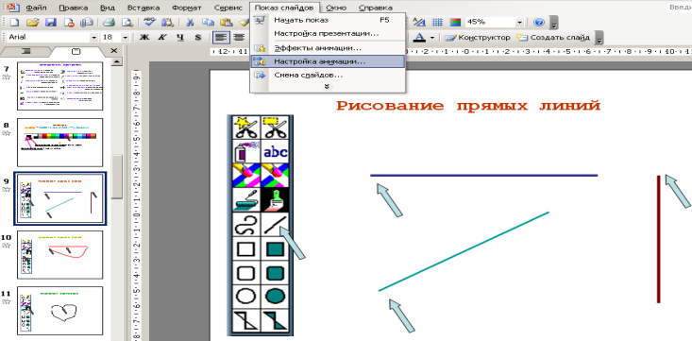
- С помощью открывшейся справа панели НАСТРОЙКА АНИМАЦИИ выполнить следующие настройки:
- Расположить все объекты в порядке их появления на экране (для этого надо выделить объект и с помощью стрелок ПОРЯДОК перемещать объекты)
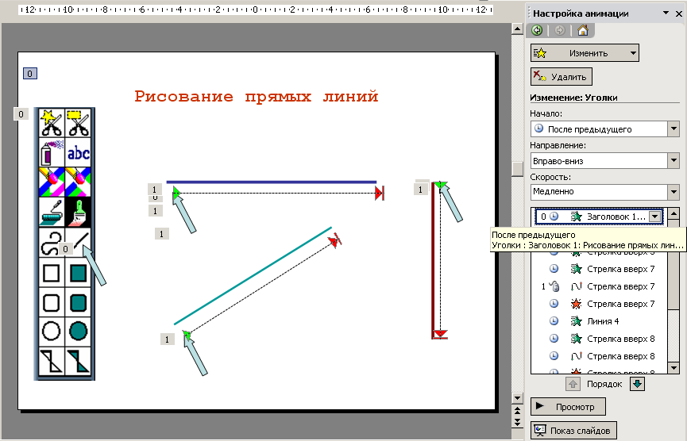
- Выделить первый объект для анимации
- Раскрыть список кнопки ДОБАВИТЬ ЭФФЕКТ
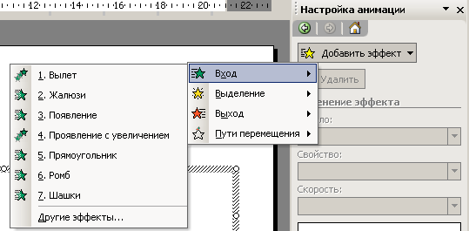
- Выбрать нужный эффект анимации
- Для просмотра действия эффекта – щелчок на кнопке ПРОСМОТР
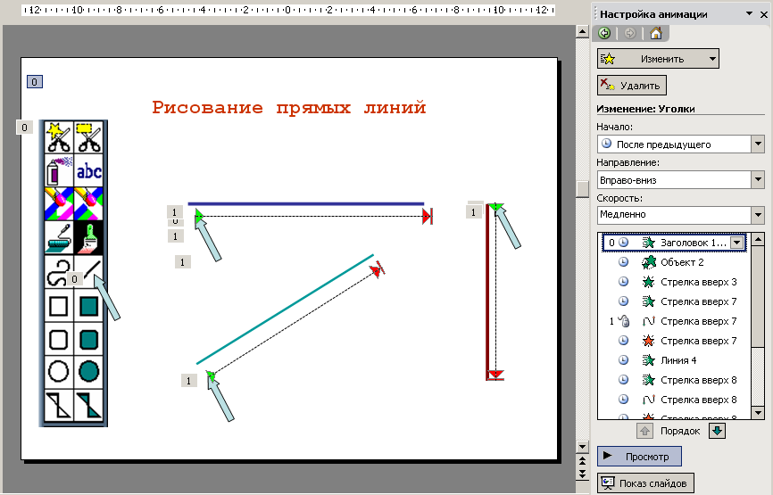
- Щелчок на кнопке ПОКАЗ СЛАЙДОВ позволяет просмотреть слайд во весь экран
- Для изменения выбранного эффекта служит кнопка ИЗМЕНИТЬ
- Поле списка НАЧАЛО позволяет установить начало действия анимационного объекта
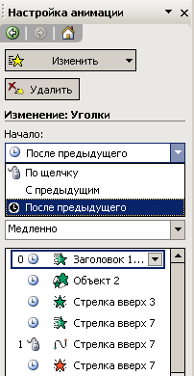
- Поле списка НАПРАВЛЕНИЕ позволяет задать направление появления анимационного объекта
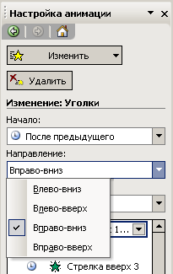
- Поле списка СКОРОСТЬ позволяет выбрать скорость анимации
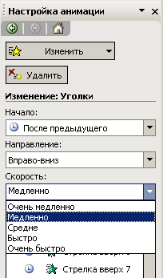
5. Детальная настройка анимации.
Для более точной настройки анимации:
- раскрыть список объекта и выбрать команду ПАРАМЕТРЫ ЭФФЕКТОВ
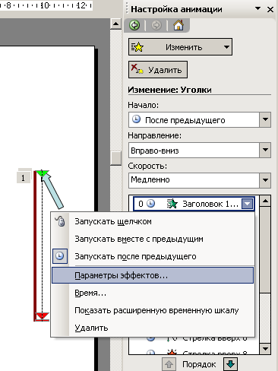
- В раскрывшемся диалоговом окне можно производить следующие настройки:
  - эффекты
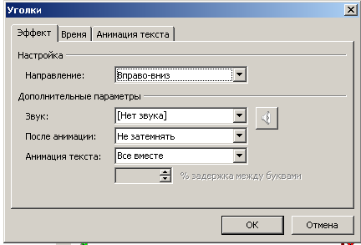
  - время
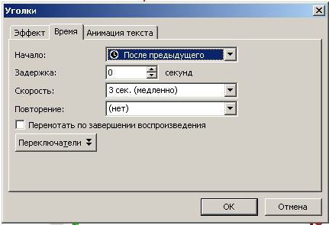
  - анимация текста
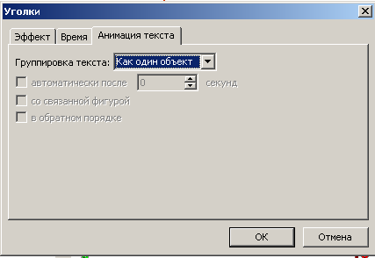
6. Звук и видео в презентации.

PowerPoint позволяет добавлять в презентацию музыкальное сопровождение, звуковые эффекты и видеоклипы. Но чтобы воспроизводить звук, на вашем ПК должна быть установлена звуковая карта.

6.1. Связь звука с картинкой.

PowerPoint имеет опцию НАСТРОЙКА ДЕЙСТВИЯ. Это как набор сюрпризов, скрытых в вашей презентации.
Последовательность:
- войти в режимОБЫЧНЫЙ
- выбрать объект, который надо связать со звуком
- менюВСТАВКА
- командаФИЛЬМЫ И ЗВУК
- команда ЗВУК ИЗ ФАЙЛА
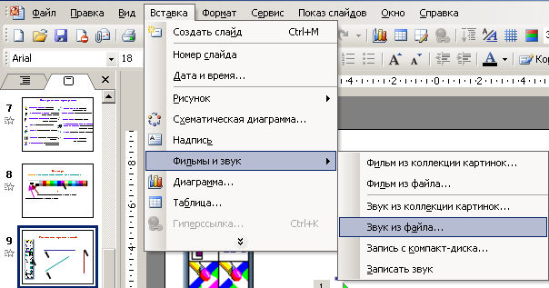
- в открывшемся диалоговом окне выбрать диск, папку и звуковой файл
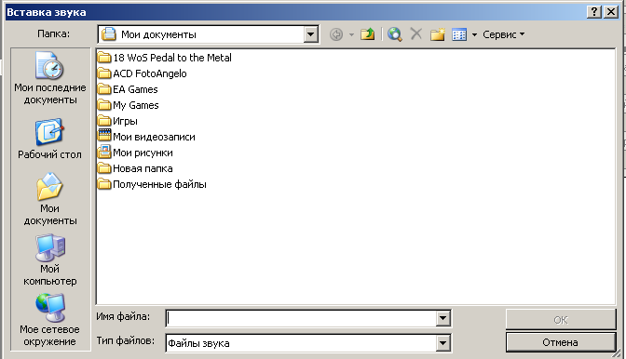
- щелчок на кнопке Ок

6.2. Добавление видеоклипов.

Microsoft Clip Gallery 3/0 – не только крупная библиотека графики и звуков, но и хранилище видеоклипов. При использовании в слайде видеоклипов в него также добавляются и неподвижные картинки.
Последовательность:
- выбрать объект, который надо связать со звуком
- меню ВСТАВКА
- команда ФИЛЬМЫ И ЗВУК
- команда ФИЛЬМ ИЗ ФАЙЛА
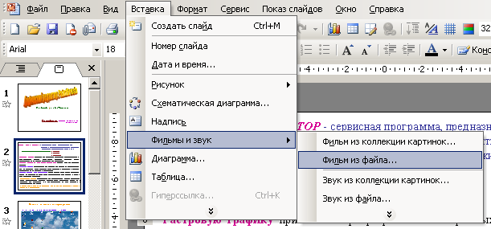
- в открывшемся диалоговом окне выбрать диск, папку и видео-файл
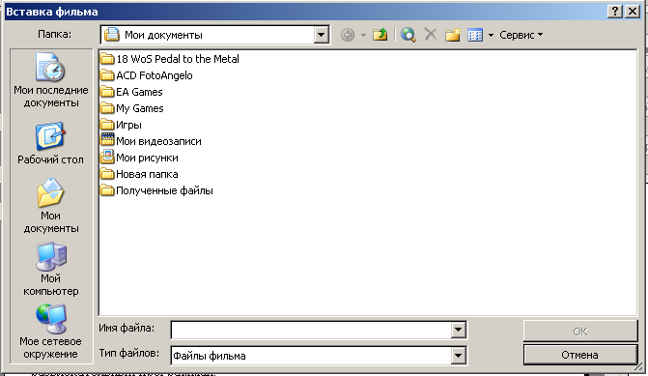
- щелчок на кнопке Ok.

6.3. Ввод комментариев.

Запись комментариев к слайдам возможна в том случае, если ваш ПК оборудован микрофоном. Комментарии могут быть серьезными или шутливыми. Речь, которую вы записываете должна быть короткой и по теме.
Последовательность:
- войти в режим СЛАЙДЫ
- выбрать слайд для комментария
- меню ВСТАВКА
- командаФИЛЬМЫ И ЗВУК
- режим ЗАПИСАТЬ ЗВУК
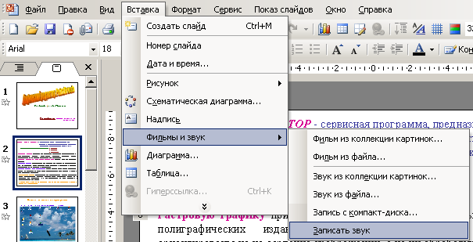
- появится диалоговое окно ЗВУКОЗАПИСЬ
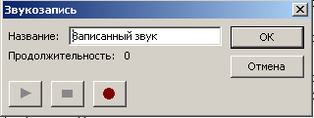
- начало записи – щелчок на кнопке с красным кружком (крайняя справа)
- остановка записи – щелчок на кнопке с квадратом (посередине) – появится время продолжительности вашего комментария
- в поле НАЗВАНИЕ введите имя вашего комментария
- прослушивание комментария – щелчок на кнопке с треугольником (крайняя слева)
- Ок – закрытие диалогового окна ЗВУКОЗАПИСЬ и добавление комментариев в свой слайд (на слайде появится звуковая пиктограмма)

6.4. Использование гиперссылок.

Гиперссылка – это способ быстрого перехода от слайда к слайду или от документа к документу в результате щелчка мыши на определенном фрагменте текста или объекте.
Для введения гиперссылки следует:
- открыть нужную презентацию
- выделить слово или объект, которым надо назначить переход по гиперссылке
- щелчок на кнопке ГИПЕРССЫЛКА на панели инструментов СТАНДАРТНАЯ
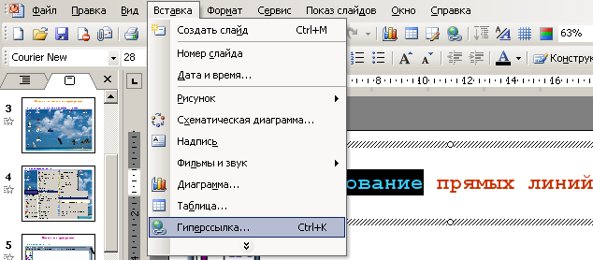
- откроется диалоговое окно ДОБАВИТЬ ГИПЕРССЫЛКУ
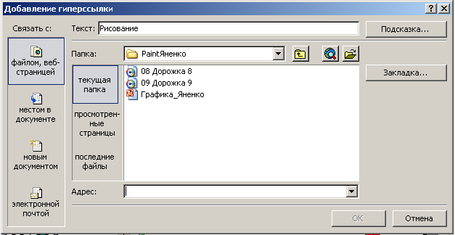
- в поле СВЯЗАТЬ С ФАЙЛОМ/URL ввести путь и имя файла, который будет открываться гиперссылкой
- в поле АДРЕС отобразится путь к выбранному вами файлу.

7. Настройка автоматических презентаций Microsoft PowerPoint

Автоматические презентации представляют собой удобный способ распространения сведений в виде показа слайдов, осуществляемого без докладчика. Например, можно подготовить презентацию для автоматического показа на стенде фирмы во время выставки-ярмарки или конференции. Большинство элементов управления можно сделать недоступными, чтобы защитить их от изменений, вносимых пользователями. После завершения автоматическая презентация запускается повторно; то же самое происходит при замене слайдов вручную, когда какой-либо слайд остается на экране более 5 минут.

Интерактивные параметры для автоматической презентации

При разработке автоматической презентации необходимо учитывать условия ее использования. Например, если презентация будет выполняться на терминале в общедоступном месте, — будет ли кто-нибудь присматривать за этим терминалом. В зависимости от конкретных условий следует определить, какие элементы следует включить в презентацию, какие средства управления можно доверить пользователям и как исключить возможность неправильного использования.
При подготовке автоматической презентации обратите внимание на следующие возможности.
Автоматическая или ручная смена слайдов.
При показе слайдов продолжительность показа каждого слайда может быть задана заранее, либо пользователи сами будут осуществлять переход между слайдами с помощью мыши. Щелчки мыши будут восприниматься только объектами, для которых созданы гиперссылки, и управляющими кнопками.
Гиперссылки и управляющие кнопки.
Можно использовать гиперссылки для перемещения внутри презентации или перехода к другим слайдам и программам. Управляющие кнопки (определенные кнопки перемещения Microsoft PowerPoint) могут превратить вид презентации в веб-страницу с кнопками «Домашняя страница», «Справка», «Назад», «Далее» и т. д.
Можно добавить гиперссылку в презентацию, а затем использовать ее для перехода к различным расположениям. Например, можно переходить к произвольному показу, к конкретному слайду в презентации, к другой презентации, к документу Microsoft Word или таблице Microsoft Excel, в Интернет, интрасеть или по адресу электронной почты. Можно создавать гиперссылку к любому объекту, включая текст, формы, таблицы, графики и рисунки.
Речевое сопровождение.
Презентация может включать записанное речевое сопровождение. Автоматические презентации нуждаются в большем количестве сведений, чем презентации с докладчиком, в которых слушатели могут общаться с докладчиком. Добавление речевых сообщений помогает донести до слушателей больше сведений при автоматической презентации.

Речевое сопровождение
Для записи речевого сообщения на настольном компьютере необходима звуковая плата, микрофон и соединительная линия для микрофона. Можно записать речевое сообщение до запуска презентации или во время презентации, включив замечания слушателей. Можно записать речевые сообщения не для целого показа слайдов, а только для некоторых слайдов или объектов.

Заметки к слайду.
Иногда речевые сообщения не являются лучшим вариантом для презентации. Например, некоторые слушатели могут иметь нарушения слуха, могут не иметь оборудования для прослушивания звука или скорость соединения может быть мала. В этих случаях можно использовать заметки к слайду.
Если презентация сохранена как веб-страница, можно отображать заметки для каждого слайда. Заметки могут предоставить слушателям те же сведения, что и докладчик.
Ввод данных.
Элементы управления ActiveX, имеющиеся в составе Microsoft PowerPoint, служат для создания слайда откликов в ходе презентации. Например, можно добавить текстовое поле, в которое пользователи смогут вводить свои имена и адреса для получения дополнительных сведений.

8. Установка интервалов и репетиция показа слайдов.

Интервалы показа слайдов можно установить вручную или автоматически во время репетиции.
Можно установить точное время показа каждого слайда. Например, заголовок может отображаться 10 секунд, второй слайд 2 минуты, третий — 45 секунд и т. д. Легче всего работать с вкладкой Слайды в обычном режиме, когда видны миниатюры всех слайдов презентации.
Для автоматической установки интервалов показа слайдов во время репетиции можно использовать кнопки диалогового окна Репетиция для паузы между слайдами, повторного показа слайда или перехода к следующему слайду. Во время репетиции презентации Microsoft PowerPoint отслеживает время показа каждого слайда и устанавливает соответствующие интервалы показа. Если один слайд отображается более одного раза (например, в произвольном показе), то Microsoft PowerPoint запишет время последнего показа слайда.
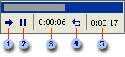
Переход к следующему слайду
Пауза между слайдами
Интервал показа слайдов (возможно изменение)
Повторение
Общее время презентации

Добавление переходов.
Может потребоваться разрешить лицу, просматривающему презентацию, выполнять переходы с помощью гиперссылок и управляющих кнопок.
Управляющие кнопки.
Microsoft Power Point поставляется с готовыми управляющими кнопками, которые можно вставить в презентацию и назначить им гиперссылки. Управляющие кнопки содержат фигуры, такие как стрелки вправо и влево. Их используют как понятные всем символы для перехода к следующему, предыдущему, первому и последнему слайду. В Microsoft Power Point также содержатся кнопки для воспроизведения видеороликов и звукозаписей.

9. Демонстрация произвольного показа.

Данная процедура служит для отображения только слайдов произвольного показа (Произвольный показ. Содержит группу слайдов общей презентации, которые планируется показать определенной аудитории.), а не всей презентации.
- В меню Показ слайдов выберите команду Настройка презентации.
- В группе Слайды выберите вариант произвольный показ, а затем выберите нужный показ из списка.
- Нажмите кнопку OK.
- Запустите показ.
Запуск показа слайдов из Microsoft PowerPoint:

  - Откройте презентацию, которую требуется запустить в режиме показа слайдов.
  - Выполните одно из следующих действий.
    - Нажмите кнопку Показ слайдовв левом нижнем углу окна Microsoft PowerPoint.
    - В меню Показ слайдов выберите командуНачать показ.
    - Нажмите клавишу F5.
Запуск показа слайдов с рабочего стола:

  - В окне «Мой компьютер» или в проводнике выберите файл презентации, который требуется открыть как показ слайдов.
  - Щелкните имя файла правой кнопкой мыши и выберите команду Демонстрация.

3. Печать слайдов.

Данная процедура применяется при создании и распечатке презентации на прозрачных пленках для последующей их демонстрации с помощью проектора. Microsoft PowerPoint автоматически оптимизирует слайды для печати на выбранном принтере в черно-белом или цветном варианте.
- Задайте размеры слайда для печати.
Инструкции
  - В меню Файл выберите команду Параметры страницы.
  - В списке Размер слайдов выберите подходящий размер.
Если выбран параметр Произвольный, введите требуемые значения в поля Ширина и Высота.
Примечание. Все слайды в презентации должны иметь одинаковую ориентацию, но для страниц заметок, выдач и для структуры можно выбрать другую ориентацию.
Совет
При изменении ориентации страницы может потребоваться изменение формы или расположения рамок (Рамки (местозаполнители). Поля с пунктирными границами, являющиеся частью макетов большинства слайдов. Эти поля содержат заголовки и основной текст либо такие объекты, как диаграммы, таблицы и рисунки.) текста и других объектов в образце слайдов (Образец слайдов. Слайд, содержащий данные по примененному шаблону оформления, включая параметры шрифтов, размеры и размещение рамок, параметры фона и цветовые схемы.), чтобы они лучше соответствовали новой ориентации.
- Чтобы представить, как будет выглядеть слайд при печати, в меню Файл выберите команду Предварительный просмотр, а затем внесите любые необходимые изменения.
- На панели инструментов Предварительный просмотр в полеПечатать выберите вариант Слайды.
- Нажмите кнопку Печатьна панели инструментов Предварительный просмотр.

Примечание. При печати слайдов в цветном варианте в меню Вид выберите команду Цвет или оттенки серого, а затем — Цвет.Для просмотра слайдов в режиме предварительного просмотра в цветном варианте в качестве принтера по умолчанию должен быть выбран цветной принтер.

Вопросы
для самоконтроля и взаимоконтроля студентов
по теме: «Оформление презентации. Звук и видео в презентации. Демонстрация презентаций»

- Как добавить графический объект в ClipGallery?
- Что нужно для изменения цвета фона слайдов?
- Как добавить в слайд номера страниц, дату и время?
- Что вам известно о цветовых схемах слайда?
- Как применить встроенную цветовую схему?
- Что нужно выполнить для того, чтобы изменить существующую цветовую схему?
- Что такое анимация объекта?
- Как добавить эффекты анимации к объектам слайда?
- Что нужно сделать для изменения порядка объектов анимации?
- Как изменить уже установленный эффект анимации?
- Какова последовательность изменения параметров анимации?
- Что необходимо выполнить для установки автоматической демонстрации слайда?
- Как добавить звук презентацию?
- Можно ли в пределах одного слайда использовать различные звуки?
- Какие виды звуковых эффектов можно использовать в презентации?
- Где хранятся стандартные звуки?
- Какова последовательность ваших действий для вставки звука с музыкального диска?
- Что нужно для записи голосового сопровождения?
- Как связать звук с картинкой?
- Какие режимы демонстрации презентаций вам известны?
- Что подразумевается под автоматической настройкой презентации?
- Перечислите интерактивные параметры для автоматической презентации.
- Какие два способа установки смены слайдов вы знаете?
- Что такое гиперссылка в презентации и как она устанавливается?
- Как добавить речевое сопровождение к слайдам?
- Что представляют собой заметки к слайду?
- Как их создать?
- Что представляет собой слайд откликов в презентации?
- Каковы ваши действия для установки интервалов показа слайдов?
- Какими способами их можно установить?
- Что такое репетиция показа слайдов?
- Как она производится?
- Назовите последовательность действий для добавления переходов при демонстрации слайдов.
- Перечислите управляющие кнопки режима репетиции.
- Что означает демонстрация произвольного показа?
- Как она выполняется?
- Как производится запуска показа слайдов из PowerPoint?
- Что нужно для запуска показа слайдов с рабочего стола?
- Какие режимы печати слайдов презентации вам известны?
- Что нужно для их осуществления?

Самостоятельная работа.

- Включить ПК
- Запустить программу PowerPoint
- Внимательно ознакомиться с окном программы.
- создать простую презентацию по предложенному образцу:
____________________________________________________________________________
1-й слайд - обложка:
КМББАНК
Банк Кредитования Малого Бизнеса

2-й слайд:
КРЕДИТЫ
МАЛОМУ БИЗНЕСУ
ПО ПРОГРАММЕ КРЕДИТОВАНИЯ ЕБРР
Если вы занимаетесь бизнесом...
Если вы работаете в нашем городе...
Если вы уже имеете опыт работы в сфере торговли, производства или услуг...

3-й слайд:
Цели кредитования:
Увеличение оборотных средств
Инвестиционные цели
4-й слайд:

Наши условия:
Сумма - до 155000 долларов США или эквивалент в рублях и евро
Срок кредитования - до 24 месяцев
Клиенты - предприниматели и предприятия с численностью персонала до 100
Человек

5-й слайд:
Наш адрес:
344000, Ростов-на-Дону
ул. Шаумяна, 11а
Телефон: (8632) 907053
917134
_________________________________________________________________________________________________
- По своему усмотрению к слайдам подобрать рисунки, а к 3-му слайду график с тремя возрастающими линиями.
- Сохранить файл данной презентации в своей личной папке под именем present
- Закрыть презентацию
- Закрыть окно программы PowerPoint
- Выключить ПК

